Researcher Links Travel Grants
Ada pertanyaan?
Hubungi kami online atau telepon kantor kami di Jakarta
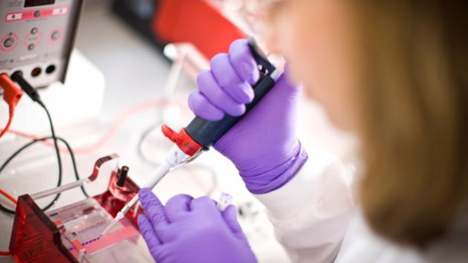
Travel grants - Newton Fund/Researcher Links - July 2016
Daftar Sekarang
Researcher Links Travel Grants dirancang untuk menyediakan bantuan pendanaan untuk peneliti pemula Indonesia atau Inggris untuk menghabiskan waktu di negara mitra selama 2 sampai 3 bulan untuk berpartisipasi dalam inisiasi kegiatan Researcher Links dengan tujuan untuk meningkatkan dan menguatkan hubungan untuk kolaborasi di masa depan, membangun kapasitas penelitian di negara-negara berkembang, dan meningkatkan kesempatan pengembangan karir para peneliti.
Untuk panggilan proposal di tahun 2016, Newton Fund bermitra dengan Kementerian Riset, Teknologi & Pendidikan Tinggi untuk mengadakan Travel Grant. Kesempatan ini berfungsi sebagai pondasi untuk memperkuat kemitraan antara akademisi dan peneliti Indonesia dan Inggris. Hal ini memungkinkan pendaftar yang berhasil untuk melakukan penelitian yang difokuskan pada kunjungan di Indonesia atau Inggris.

Kesempatan
Kesempatan | Durasi Kunjungan | Area Prioritas | Periode Pendaftaran | Tautan
Travel Grants - Newton Fund/Researcher Links - July 2016 | 2 - 3 bulan | - Kesehatan dan ilmu hehidupan  - Ketahanan pangan  - Keamanan energi  - Ketahanan lingkungan  - Pembangunan perkotaan yang berkelanjutan  - Ilmu pengetahuan dan kebijakan teknologi  - Maritim | Juli - 19 September 2016 (tutup 16:00 waktu UK) | Daftar

Pengumuman
Saat ini belum ada pengumuman yang tersedia.
Travel grants - Newton Fund/Researcher Links - July 2016
Daftar Sekarang
19 0 19

